EXTRAKT z české technické normy
Extrakt nenahrazuje samotnou technickou normu, je pouze informativním materiálem o normě.
ICS 35.240.60
Dopravní telematika – Automatická identifikace vozidel, zařízení a nákladů – Intermodální/multimodální přeprava – Číslování a struktura dat | ČSN  EN ISO 17262  01 8341
Platí od 1.3.2005 25 stran
Úvod
Tato norma je součástí souboru norem zaměřené na automatickou identifikaci vozidla, nákladu či položky zařízení pro účely telematických aplikací. Stanovuje číslování a strukturu dat v systému automatické identifikace nákladu a zařízení v multimodální/intermodální přepravě za použití bezdrátového rozhraní.
Užití
Tato norma je důležitým rozšířením normy ISO 14816, která je nezbytná na celostátní úrovni pro přidělování identifikátoru vydavatele a stanovuje postupy jeho přidělování.
Pro orgány státní správy tato norma pouze odkazuje na svého předchůdce ISO 14816, kde jsou stanoveny postupy pro přidělování jednoznačných identifikátorů žadatelům, způsob jejich spravování a stanovena práva a povinnosti NRA/I vůči žadatelům a vůči CRA, který má sídlo v Holandsku.
Pro výrobce zařízení a dodavatele telematických systémů tato norma obsahuje nové datové struktury. Zejména se jedná o strukturu CS9 a jednotlivých složek systému AVI/AEI: Manažer AEI, Čtečka, Zobrazovací jednotka a přepravovaný objekt resp. jeho TAG. Struktury CS1 až CS8 jsou obsahem předchozí normy ISO 14816.
Souvisící normy
Tato norma vychází z normy ISO 14816, která popisuje číslování a strukturu dat v modálním systému automatické identifikace AVI/AEI. Pro samotnou práci s touto normou je vhodné se seznámit s normami ISO/IEC 8824, ISO/IEC 8825-1, ISO/IEC 8825-2 a ISO/IEC 8825-3, případně s dalšími publikovanými pracemi na téma ASN.1, a to již před čtením hlavní části této mezinárodní normy.
1 Předmět normy
Norma rozšiřuje číslování a datové struktury pro jednoznačnou identifikaci, stanovené v normě ISO 14816, o další struktury. Tato norma se věnuje jednotkám AVI/AEI. Krabice, malé nádoby a přepravované zboží jsou mimo rámec této normy. Obecně platí, že to, co je uvnitř nákladního prostoru, řeší skupina ISO/IEC JTC1 SC31, co je vně, to zase skupina CEN TC278 WG12 společně s ISO TC204 WG4.
Tato norma stanovuje 10 nových datových typů pro multimodální/intermodální systém AVI/AEI, jedním z nových datových typů je kódovací struktura CS9 určená pro lehké kontejnery. Další datové typy popisují nezbytné datové struktury v jednotlivých složkách systému AVI/AEI (Manažer AEI, Čtečka, Displej a přepravovaný objekt resp. jeho TAG).
Kromě uvedených struktur obsahuje norma jeden normativní a dva informativní dodatky.
3 Termíny a definice
3.1 manažer AEI (AEI manager) součást, která přijímá data z čteček AEI a porovnává je s informacemi v databázi. Vygeneruje a přenese do zobrazovací jednotky zprávu "vše v pořádku" nebo "ve zprávě došlo k chybě".
3.2 čtečka (AEI reader) kompletní zařízení, i když se skládá z víc než jedné součásti požadované k obousměrné komunikaci, přijmutí a interpretaci dat v TAGu za účelem zjištění identifikace.
3.5 intermodální přeprava (intermodal transport) pohyb zboží v jedné nebo více přepravních jednotkách nebo vozidle, které postupně používá různé způsoby dopravy bez samotné manipulace se zbožím při procesu změny módu přepravy.
3.7 displej (message display) přijímá data z manažera AEI, a zobrazuje je prostřednictvím proměnlivých symbolů řidiči.
3.8 TAG (TAG) zařízení určené k identifikaci, zabudované do jednotky, vozidla nebo položky, které obsahuje jednoznačný identifikátor a v případě potřeby další doplňková data. Pro zvláštní účely může být TAG nainstalovaný na pevném místě a pohyblivá bude čtečka.
Kapitola 5 Složky AVI/AEI v intermodální přepravě zboží
Tato kapitola uvádí schéma (viz obrázek 1) jednotlivých složek systému AVI/AEI při intermodální/multimodální přepravě nákladu. Tyto složky jsou: Manažer AEI, Čtečka, Displej a přepravovaný objekt resp. jeho TAG.

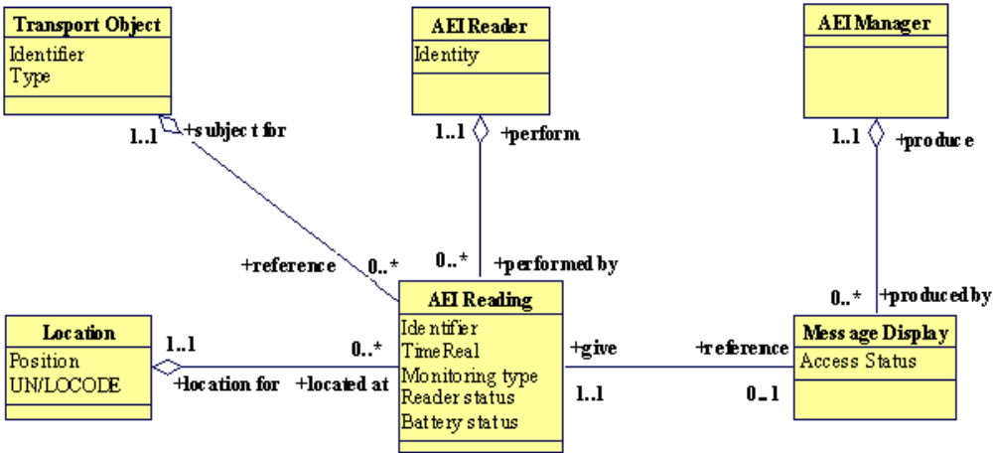
Obrázek 1 – Schéma složek systému AVI/AEI při intermodální/multimodální přepravě nákladu

Kapitola 6 Přehled datových definic
Kapitola předkládá přehled datových definic stanovených v této normě. Je zde uvedeno 10 datových definic, mezi jinými například: „Position“ (pozice), skládající se ze 3 souřadnic, Transport Component Status (stav složky AVI/AEI) se stavy – v pořádku, málo energie v baterii a chybový stav.
Příklad přehledu datových definic:
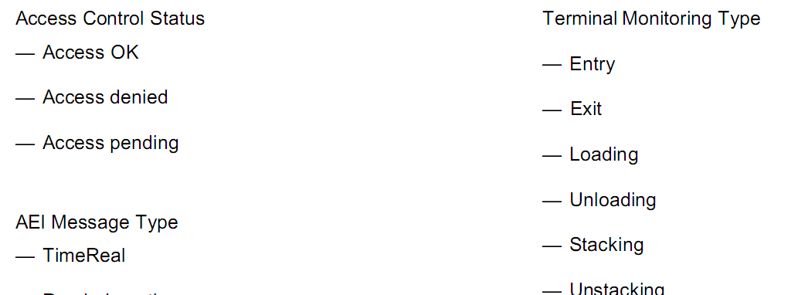

Kapitola 7 Datové definice
Zde je uvedeno 10 nových definic datových typů, každá definice se skládá ze slovního popisu významu, účelu a použití datového typu a jeho definice v kódu ASN.1. Například v popisu definice datového typu „Transport Component Status“ je uvedeno, že se jedná o kód indikující provozní stav složek AVI/AEI (čtečky, displeje a TAGu) stanovených v této normě.
7.3 Kódovací struktura CS9 pro „lehký kontejner“
Tento článek popisuje strukturu CS9, obsahující číslování lehkých kontejnerů (swap bodies) dle EN 13044. Tyto kontejnery se liší od standardních ISO kontejnerů svojí konstrukcí a také tím, že se nedají stohovat. Struktura se skládá z datových položek obsahujících kód vlastníka, identifikátor třídy nákladu, sériové číslo, kontrolní součet, délku, výšku a šířku kontejneru, kód typu, maximální plně zatíženou váhu a váhu prázdného kontejneru.
Příklad definice kódové struktury CS9 dle ASN.1:
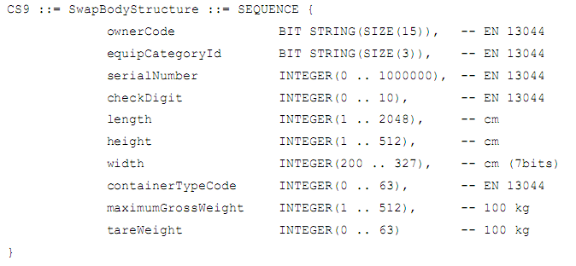
Příloha A (normativní) Modul ASN.1 pro číslování a datové struktury v intermodální přepravě
Tato příloha uvádí souhrnnou definici všech stanovených datových typů (tzv. modul), aby je bylo možné snadno importovat do dalších aplikací a norem dopravní telematiky.
Příklad názvu a identifikačního čísla modulu zavedeného v této normě:
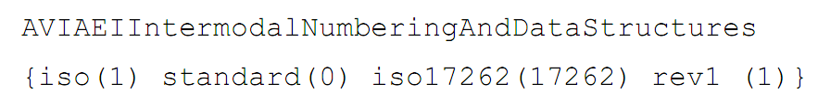
Příloha B (informativní) Příklady aplikací AEI v intermodální přepravě
Tato příloha obsahuje dva schematické příklady intermodálních aplikací AVI/AEI. První schéma uvádí hypotetickou aplikaci, zatímco druhý příklad je založen na architektuře existujícího systému INTERPORT.
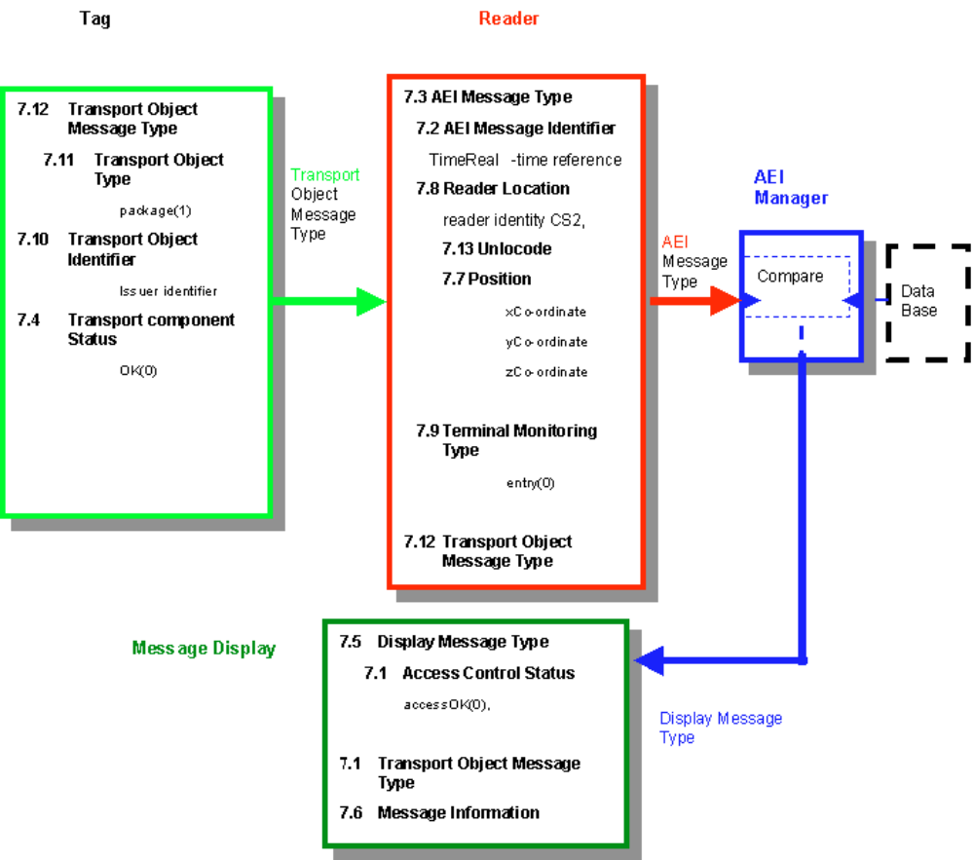
Obrázek B.1 – Příklad scénáře umístění dat v jednotlivých složkách systému AVI/AEI
Příloha C (informativní) Příklady užití pro číslování a datové struktury v intermodální přepravě
Poskytuje stručný popis co je ASN.1. Rekapituluje datové typy z ASN.1 a informuje čtenáře o tom, co je modul, jaká je jeho identifikace a jak lze do modulu včlenit definice z jiných norem.
Ukázka modulu definovaného v ASN.1:
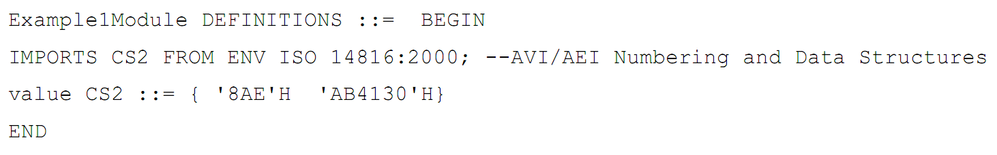
V další části uvádí dva příklady zakódování konkrétních instancí nově stanovených datových typů v strukturované i binární podobě pomocí PER či BER pravidel jazyka ASN.1.
Ukázka zakódování modulu definovaného v ASN.1 pomocí PER:
